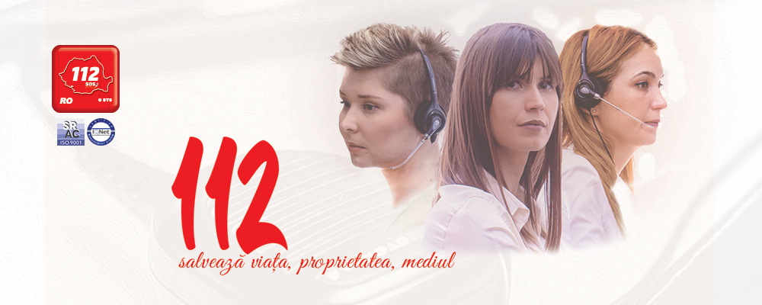

Informare privind utilizarea numărului de urgente 112

Ne dorim să creștem nivelul de informare și conștientizare a populației privind importanța apelării responsabile a Serviciului de urgență 112. Potrivit statisticilor, zilnic, la numărul unic de urgență 112 se primesc mii de apeluri prin care sunt anunțate situații în care cetățenii au nevoie de ajutorul echipelor de intervenție. Dintre acestea, un procent foarte ridicat îl reprezintă apelurile non-urgente în care nu este necesară intervenția de urgență a agențiilor specializate – Ambulanță, SMURD, Pompieri, Poliție, Jandarmerie sau Salvamont.
Pentru ca salvatorii să ajungă la cei care au nevoie de ajutor în cel mai scurt timp, este important ca cetățenii să cunoască modul în care funcționează Serviciul de urgență 112, cazurile pentru care se apelează 112 și cum sunt gestionate apelurile de urgență.
Mai multe detalii gasiti pe site-ul https://www.sts.ro/ro/despre-112

